МИНИСТЕРСТВО НАУКИ И ВЫСШЕГО ОБРАЗОВАНИЯ   
РОССИЙСКОЙ ФЕДЕРАЦИИ

Федеральное государственное автономное образовательное учреждение высшего образования «Самарский национальный исследовательский университет имени академика С.П. Королева (Самарский университет)»

Институт информатики и кибернетики

Кафедра информационных систем и технологий

КУРСОВОЙ ПРОЕКТ ПО ДИСЦИПЛИНЕ

«Микропроцессорные средства и системы»

ПОЯСНИТЕЛЬНАЯ ЗАПИСКА

«Проектирование микропроцессорных устройств

на базе однокристальных микроконтроллеров»

|  |  |
| --- | --- |
| Обучающийся _____________________  (подпись) | И.И. Алеев |
|  |  |
| Руководитель проекта ___________________  (подпись) | Д.А. Ворох |
|  |  |

САМАРА 2023

МИНИСТЕРСТВО НАУКИ И ВЫСШЕГО ОБРАЗОВАНИЯ   
РОССИЙСКОЙ ФЕДЕРАЦИИ

Федеральное государственное автономное образовательное учреждение

высшего образования «Самарский национальный исследовательский   
университет имени академика С.П. Королева»

(Самарский университет)

Институт информатики и кибернетики

Кафедра информационных систем и технологий

ЗАДАНИЕ НА КУРСОВОЙ ПРОЕКТ

Обучающемуся Алееву Ибрагиму Ильясовичу группы 6404-090301D

Тема проекта: ***«***Проектирование микропроцессорных устройств

на базе однокристальных микроконтроллеров» в соответствии заданием:

Разработать контроллер, выполняющий следующие функции:

* Многоканальное измерение амплитуды в диапазоне (0-5)В, количество каналов -8, погрешность измерения -0,05%;
* Источники измерительного сигнала запускаются одновременно по команде ОМК;
* По каждому каналу определить средне-арифметическое из 16 измерений;
* Порядок опроса каналов и номер выводимого на индикацию канала задается с клавиатуры и контролируется 7-сегментным индикатором;
* В момент окончания работы включить красный светодиод и данные передать по интерфейсу RS-232 на скорости 1200б/с, если пришел внешний запрос прерываний.

|  |  |  |
| --- | --- | --- |
| Планируемые результаты освоения образовательной программы (компетенции) | Планируемые результаты курсового проектирования | Содержание задания |
| ПК-1 Способен обосновывать принимаемые проектные решения, осуществлять постановку и выполнять эксперименты по проверке их корректности и эффективности  ПК-1.4. Проектирует информационные системы, разрабатывает программу работ по экспериментальной проверке ее эффективности | Знать: технические характеристики микроконтроллеров и инструментальных средств.  Уметь: проектировать устройства на микроконтроллерах.  Владеть: навыками  решения задач интегрирования в систему микропроцессорных устройств и их комплексной отладки с целью повышения эффективности | 1.Анализ полученного задания  2.Разработка структурной организации  3.Анализ алгоритмов обработки и управления  4.Разработка принципиальной электрической схемы  5.Выбор инструментальных средств и языка программирования  6. Разработка программы  7.Тестирование разработанного контроллера  8. Разработка инструкции по эксплуатации  9. Заключение |

Дата выдачи задания 20 сентября 2023 г.

Срок представления на кафедру пояснительной записки 24 декабря 2023 г.

Руководитель курсового проекта

доцент каф. ИСТ к.т.н. _____________________________Д.А. Ворох

(подпись)

Задание принял к исполнению

обучающийся группы № 6404-090301D _____________ И.И. Алеев

(подпись)

РЕФЕРАТ

**Пояснительная записка к курсовому проекту:** 27 стр., 20 рисунков, 1 таблица, 4 источника, 2 приложения.

МИКРОКОНТРОЛЛЕР, АМПЛИТУДА, АЦПБ СРЕДНЕ-АРИФМЕТИЧЕСКОЕБ 7-СЕГМЕНТНЫЙ ИНДИКАТОРБ КЛАВИАТУРАБ RS-232.

В соответствии с техническим заданием спроектирована система, основанная на однокристальном микропроцессоре семейства atmega – ATMEGA8535. Реализован алгоритм многоканального измерения амплитуды, обработки и передачи данных. Программное обеспечение было реализовано в среде разработки Microchip studio отладка произведена в среде Proteus 8.

Выполнена отладка и проверка схемотехники и программного обеспечения на работоспособность.

# ПЕРЕЧЕНЬ УСЛОВНЫХ ОБОЗНАЧНИЙ, ЕДИНИЦ И ТЕРМИНОВ

МПС – микропроцессорная система;

МПУ – микропроцессорное устройство;

ОМК – однокристальный микроконтроллер;

ПБ – процессорный блок;

ПЗУ (ROM) – постоянное запоминающее устройство;

ОЗУ (RAM) – оперативно запоминающее устройство;

ГСА – граф-схема алгоритма;

Рг – регистр;

ШД – шина данных;

СТ – счетчик таймер.

СОДЕРЖАНИЕ

ПЕРЕЧЕНЬ УСЛОВНЫХ ОБОЗНАЧНИЙ, ЕДИНИЦ И ТЕРМИНОВ 5

ВВЕДЕНИЕ 7

СТРУКТУРНАЯ ОРГАНИЗАЦИЯ 8

АЛГОРИТМЫ ОБРАБОТКИ И УПРАВЛЕНИЯ 9

ПРИНЦИПИАЛЬНАЯ ЭЛЕКТРИЧЕСКАЯ СХЕМА 11

1. Блок микропроцессора: 11

2. Распределение выводов микропроцессора 12

ПРОГРАММНОЕ ОБЕСПЕЧЕНИЕ 13

1. Обоснование выбора языка программирования 13

2. Обоснование выбора среды проектирования и набора инструментов 13

3. Обработка внешних прерываний 13

4. Настройка таймера 14

АЛГОРИТМ ТЕСТИРОВАНИЯ 17

ИНСТРУКЦИЯ ПО ЭКСПЛУАТАЦИИ КОНТРОЛЛЕРА 23

ЗАКЛЮЧЕНИЕ 24

СПИСОК ИСПОЛЬЗОВАННЫХ ИСТОЧНИКОВ 25

ПРИЛОЖЕНИЕ А. ПРИНЦИПИАЛЬНАЯ ЭЛЕКТРИЧЕСКАЯ СХЕМА 26

ПРИЛОЖЕНИЕ Б. СПЕЦИФИКАЦИЯ 27

# ВВЕДЕНИЕ

В рамках курсового проекта необходимо реализовать систему, предназначенную для измерения длительности импульса, обработки и передачи данных.

В процессе работы над проектом необходимо оформить структурную, принципиальную электрическую, алгоритмическую схему работы устройства, написать управляющее ПО и осуществить отладку устройства в симуляторе схем Proteus, произвести тестирование программы и создать пакет необходимой документации.

# СТРУКТУРНАЯ ОРГАНИЗАЦИЯ

Для реализации поставленной задачи необходимо иметь следующие блоки:

Микроконтроллер

Разъём подключения

Система электропитания

GPIO

PORT

RS-232

UART

LED

АЦП

Вход импульсов

ПБ

ОЗУ

ПЗУ

ОМК

Рисунок 1 – Структурная схема контролера

Для программной реализации на основе микроконтроллера он должен обладать следующим набором периферийных блоков:

* АЦП с разрядностью не менее 10 бит. Количество каналов – не менее 8 шт;
* Интерфейс UART, симплекс в режиме передачи - 1 шт
* Контакты портов ввода/вывода GPIO - 23 шт
* Интерфейс ISP для программирования и отладки
* Сигнал сброса

# АЛГОРИТМЫ ОБРАБОТКИ И УПРАВЛЕНИЯ

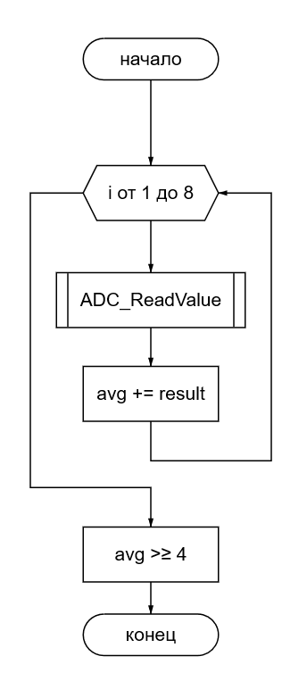

Рисунок 2 – Алгоритм обработки значений АЦП.

Код данного алгоритма приведён ниже:

*uint16_t* ADC_avg16(*uint8_t* ch)

{

*uint8_t* sampli = 0;

avg = 0;

for(sampli = 0; sampli < 16; sampli ++)

avg += ADC_ReadChannel(ch);

avg >>= 4;

return avg;

}

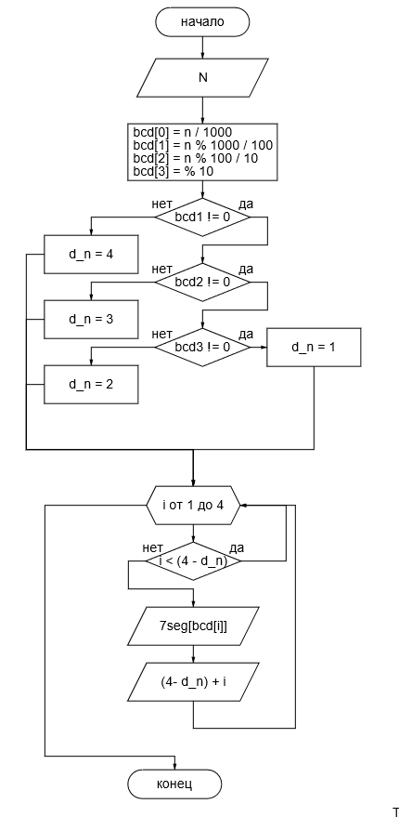

Рисунок 3 – Алгоритм вывода чисел

Данный алгоритм использует приведение чисел к 10 системе счисления и таблицу для вывода на семисегментные индикаторы. Код данного алгоритма приведён ниже:

void bcd_print(*uint16_t* n)

{

*uint8_t* _7seg[] = {

0b0111111, // 0

0b0000110, // 1

0b1011011, // 2

0b1001111, // 3

0b1100110, // 4

0b1101101, // 5

0b1111101, // 6

0b0000111, // 7

0b1111111, // 8

0b1101111 // 9

};

*uint8_t* i = 0;

*uint8_t* bcd[] = {

n / 1000,

(n % 1000) / 100,

(n % 100) / 10,

n % 10,

};

*uint8_t* dn_count = bcd[0] ? 4 : bcd[1] ? 3 : bcd[2] ? 2 : 1;

for (i = 0; i < 4 ; i ++)

{

if (i < (4 - dn_count))

{

D_PORT = 0;

continue;

}

D_PORT = _7seg[bcd[i]];

DC_PORT &= ~(DC_1_MASK | DC_2_MASK);

*uint8_t* dc_i = (4 - dn_count) + i;

DC_PORT |= ( dc_i & 1 ? DC_1_MASK : 0) | ( dc_i & 2 ? DC_2_MASK : 0);

*_delay_ms*(70);

}

}

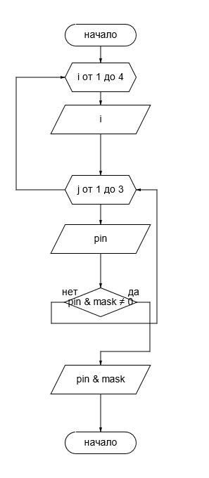

Рисунок 4 – Алгоритмы чтения с клавиатуры

С помощью данного алгоритма происходит проверка написанного.

key_t getkey()

{

*uint8_t* maskc[] = {

KP1_MASK,б+6+++6

KP2_MASK,

KP3_MASK

};

*uint8_t* maskr[] = {

KPA_MASK,

KPB_MASK,

KPC_MASK,

KPD_MASK

};

*uint8_t* i, j;

for (i = 0; i < 4; i++)

{

KP_PORT &= ~(

KPA_MASK |

KPB_MASK |

KPC_MASK |

KPD_MASK

);

KP_PORT |= maskr[i];

*_delay_ms*(17);

for(j = 0; j < 3; j ++)

{

if (KP_PIN & maskc[j])

return (key_t)(i * 3 + j);

}

}

return k_none;

}

# ПРИНЦИПИАЛЬНАЯ ЭЛЕКТРИЧЕСКАЯ СХЕМА

Рисунок 5. Принципиальная электрическая схема

### Блок микропроцессора:

В ходе выполнения курсового проекта необходимо выбрать ОМК в соответствии с требованиями, которые налагаются содержанием технического задания, обладать функциональной полнотой, чтобы минимизировать число внешних компонентов, необходимых для реализации требуемого МПУ, иметь минимальное количество неиспользуемых линий ввода-вывода и минимальные энергопотребление.

Основой системы стал микропроцессор STM32F103C6 - микроконтроллер семейства STM32F1 от компании STMicroelectronics.

Основные характеристики STM32F103C6:

- ядро ARM Cortex-M3 с частотой до 72 МГц

- 32 Кбайт флэш-памяти

- 10 Кбайт ОЗУ.

- поддерживает интерфейсы: USB, CAN, SPI, I2C, UART и т.д.

- имеет встроенный DMA-контроллер

С помощью DMA-контроллера возможно быстро передавать данные между памятью и периферийными устройствами без участия процессора. STM32F103C6 - это доступный и эффективный микроконтроллер, который подходит для широкого спектра приложений, включая промышленность, автомобильную электронику, медицинскую технику и т.д.

### Распределение выводов микропроцессора

Начальное распределение выводов микропроцессора проводилось в среде разработки CubeIDE с использованием библиотеки HAL (Hardware Abstraction Layer).

Центральным блоком на схеме является ОМК STM32F103C6.

К контакту PA2 подключён вход внешнего прерывания.

К контактам PA4-PA7 подключена линия адреса для записи результата во внешнее ОЗУ.

К контакту PA8 подключён вход импульса;

К контакту PA10 подключён вход UART в режиме симплекса на приём;

К контактам PB1, PB2 подключены зелёный и красный индикаторы соответственно;

К контактам PB – PB5 подключены контрольные сигналы ОЗУ: CS, WR, RD соответственно;

К контактам PB6, PB7 подключены сигналы линии I2C: sda и scl соответственно;

К контактам P8 – PB15 подключены сигналы данных ОЗУ.

# ПРОГРАММНОЕ ОБЕСПЕЧЕНИЕ

### Обоснование выбора языка программирования

Для разработки программы выбран язык Си, он является языком общего назначения. Обладает высокой переносимостью и широко используется в среде программирования. В отличие от низкоуровневого языка ассемблера, Си обеспечивает удобочитаемость, более высокую скорость разработки и упрощает её процесс.

### Обоснование выбора среды проектирования и набора инструментов

В качестве среды разработки выбран STM32CubeIDE - платформа разработки на C/C++ с функциями отладки для микроконтроллеров и микропроцессоров STM32. Он достаточно прост в освоении, имеет широкий функционал, предоставляет доступ к широкому набору библиотек периферийных устройств, это значительно ускоряет разработку и упрощает процесс реализации. это продвинутая

### Обработка внешних прерываний

Для включения режима внешних прерываний необходимо установить вывод микроконтроллера в соответствующий режим – генерирование прерываний при восходящем импульсе.

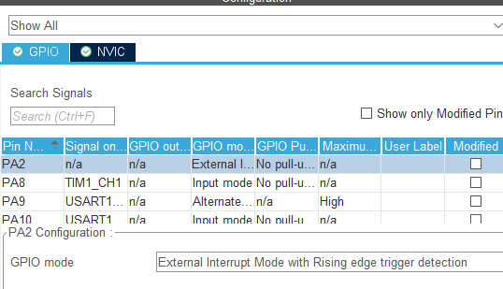

Рисунок 6 Конфигурация вывода в режиме прерываний по восходящему фронту

Далее необходимо разрешить выполнение прерываний

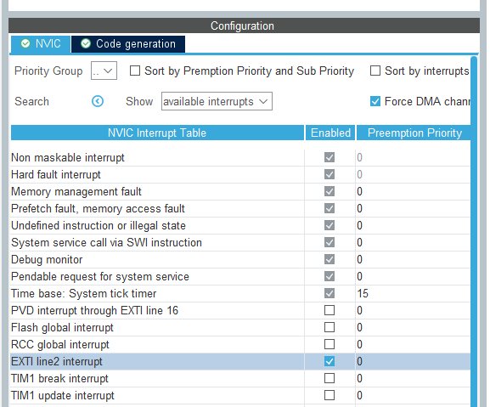

Рисунок 7 Разрешение генерации прерываний

После этого необходимо реализовать обработчик.

**void** **HAL_GPIO_EXTI_Callback**(uint16_t GPIO_Pin)

{

}

### Настройка таймера

Для непосредственно считывания импульса необходимо использовать таймер с частотой более 10 МГц и кратной 10. Частота работы таймера настраивается в окне «Clock Configuration» путём изменения множителя «PLL», изменения частоты внешнего генератора, изменения коэффициента деления в различных узлах.

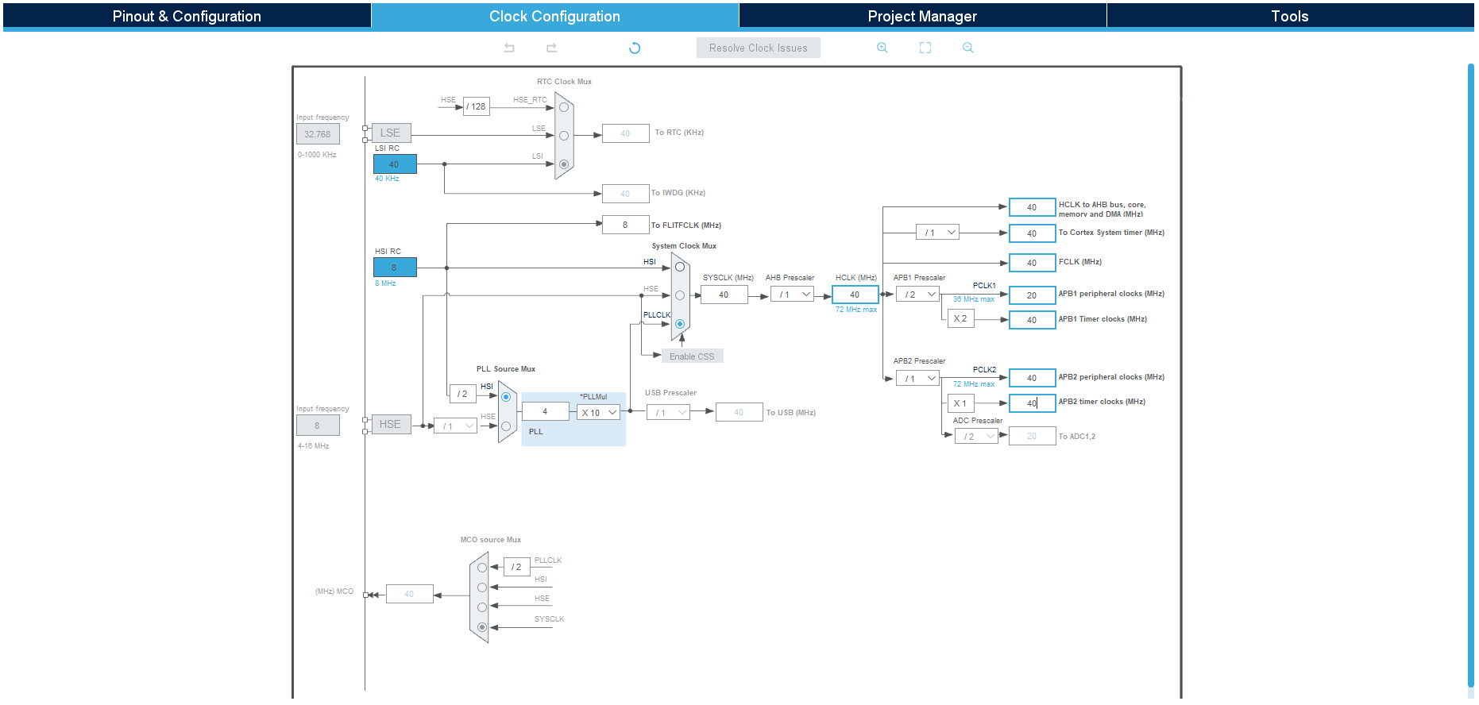

Рисунок 8 – Настройка тактирования подсистем ОМК.

Так же кроме тактирования необходимо произвести и другие настройки.

В первую очередь количество каналов и функции каналов, а так же применить тактирование, которое было настроено до этого момента.

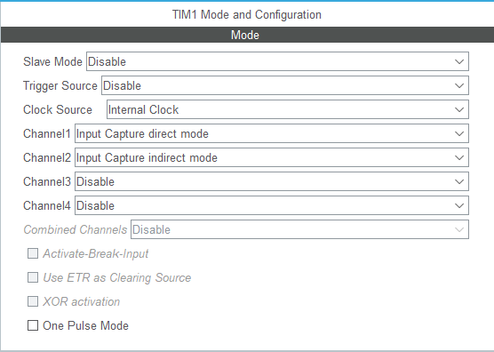

Рисунок 9 – Настройка режима работы таймера

Затем необходимо настроить параметры работы таймера в каждом режиме. Происходит это в окне ниже:

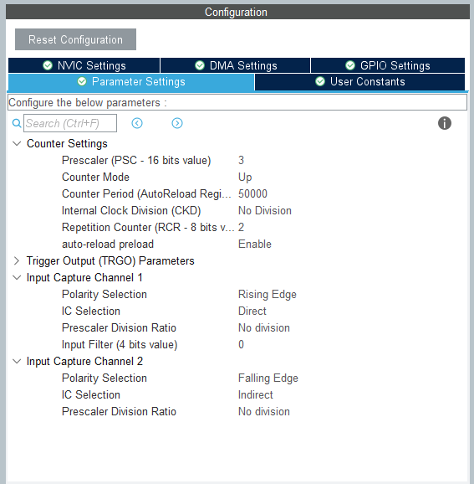

Рисунок 10 – Окно параметров работы таймера.

Некоторые важные пункты в этом окне:

* Prescaler – определяет на сколько делится частота, от которой работает таймер.
* Counter Period – определяет период, максимальное рабочее значение, в котором таймер работает.
* Repetition Counter – определяет количество переполнений после которого будет вызвано прерывание.
* Auto-reload preload – определяет, когда будет применено новое значение счётчика таймера.

АЛГОРИТМ ТЕСТИРОВАНИЯ

Краткий алгоритм действия для работы с программой:

1. Запустить среду Proteus, открыть файл проекта;
2. Запустить среду STM32CubeIDE, открыть файлы проекта, выполнить компиляцию;
3. В свойствах микроконтроллера указать бинарный файл программы в папке Debug;
4. Настроить нуль-терминал;
5. Выбрать в устройстве «COMPIM» один из созданных виртуальных COM-портов;
6. Подключить терминал к другому виртуальному com-порту, относящийся к той же паре, что и в предыдущем пункте;
7. Запустить симуляцию;
8. Отправить через терминал бинарные данные в формате «$XX$XX$XX$XX$YY$YY$YY$YY$ZZ$ZZ$ZZ$ZZ$AA$BB$CC$GG», где XXXXXXXX – 32битное 16ричное представление 1 диаметра; YYYYYYYY – 32битное 16ричное представление 2 диаметра; ZZZZZZZZ – 32битное 16ричное представление 3 диаметра; AA – 8битное 16ричное представление количества изделий 1 диаметра; BB – 8битное 16ричное представление количества изделий 1 диаметра; CC – 8битное 16ричное представление количества изделий 1 диаметра; GG – 8битное 16ричное представление количества изделий 1 диаметра;
9. По окончанию количества изделий нажать кнопку для получения данных по I2C;
10. При необходимости, в окне I2C Debugger посмотреть данные;
11. Остановить симуляцию.

Подробный алгоритм действия с программой:

1. Запустить среду Proteus, открыть файл проекта:

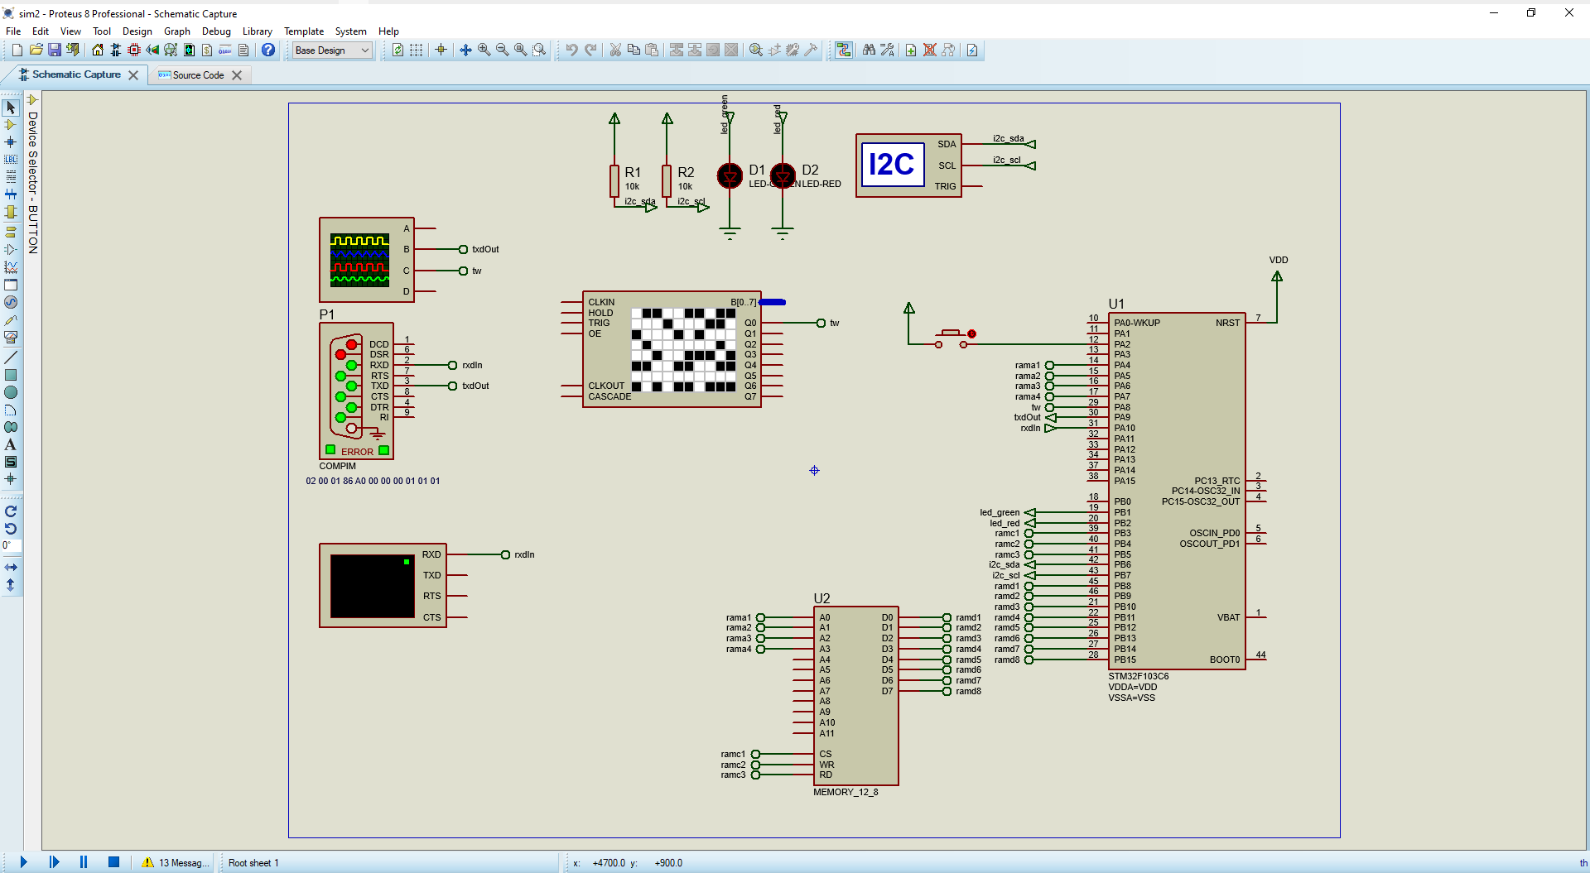

Рисунок 11 – Окно среды Proteus

1. Запустить среду STM32CubeIDE, открыть файлы проекта, выполнить компиляцию

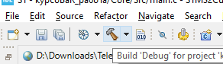

Рисунок 12 – Кнопка сборки проекта среде CubeIDE.

1. В свойствах микроконтроллера указать бинарный файл программы в папке Debug

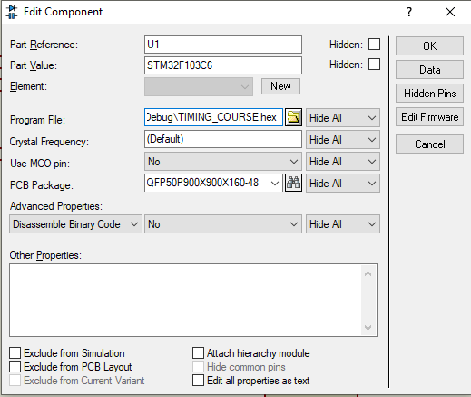

Рисунок 13 – Окно настроек устройства.

1. Настроить нуль-терминал

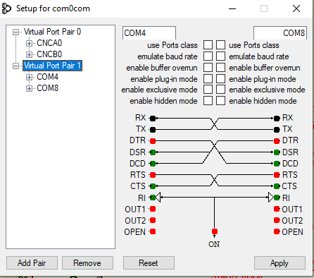

Рисунок 14 – Окно настройки нуль-терминала «com0com»

1. Выбрать в устройстве «COMPIM» один из созданных виртуальных COM-портов

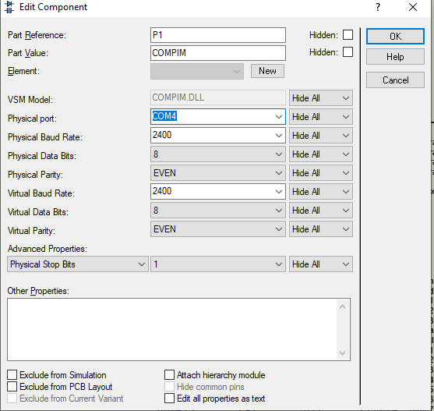

Рисунок 15 – Окно настройки устройства «COMPIM»

1. Подключить терминал к другому виртуальному com-порту, относящийся к той же паре, что и в предыдущем пункте

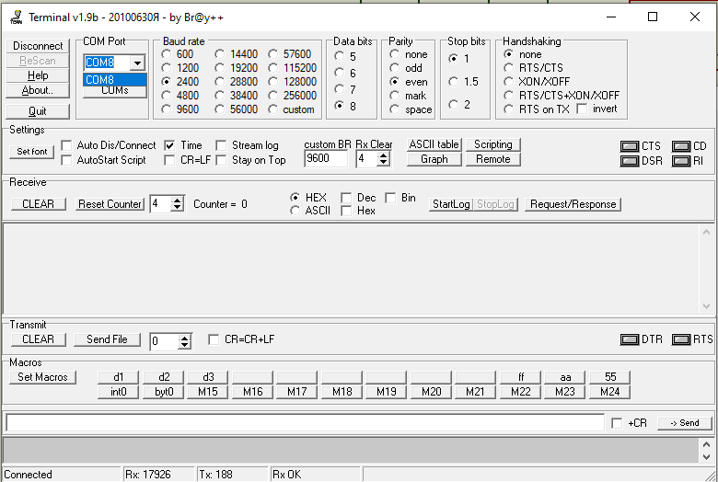

Рисунок 16 – Окно терминала «Terminal 1.9b» с выбранным портом

1. Запустить симуляцию

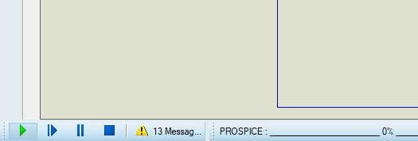

Рисунок 17 – Окно среды «Proteus» с выделенной кнопкой запуска симуляции.

1. Отправить через терминал бинарные данные в формате «$XX$XX$XX$XX$YY$YY$YY$YY$ZZ$ZZ$ZZ$ZZ$AA$BB$CC$GG», где XXXXXXXX – 32битное 16ричное представление 1 диаметра; YYYYYYYY – 32битное 16ричное представление 2 диаметра; ZZZZZZZZ – 32битное 16ричное представление 3 диаметра; AA – 8битное 16ричное представление количества изделий 1 диаметра; BB – 8битное 16ричное представление количества изделий 1 диаметра; CC – 8битное 16ричное представление количества изделий 1 диаметра; GG – 8битное 16ричное представление количества изделий 1 диаметра;

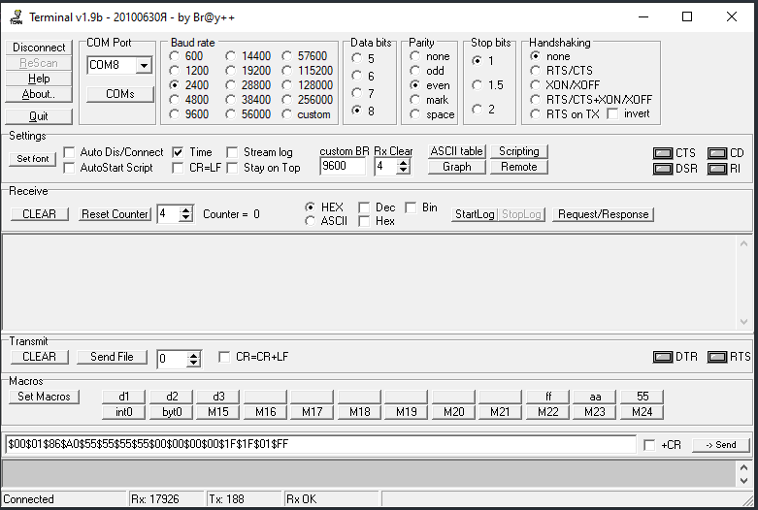

Рисунок 18 – Окно подключенного терминала с введённой последовательностью.

1. По окончанию количества изделий нажать кнопку для получения данных по I2C;

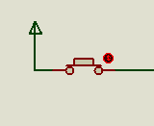

Рисунок 19 – Кнопка на схеме в среде «Proteus»

1. При необходимости, в окне I2C Debugger посмотреть данные;

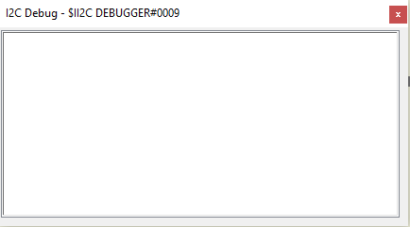

Рисунок 20 – Пустое окно устройства «I2C Debugger»

1. Остановить симуляцию.

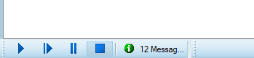

Рисунок 21 - Окно среды «Proteus» с выделенной кнопкой остановки симуляции.

Краткое описание кода:

uint32_t diams [3] - Массив принятых диаметров

uint8_t cnts [3] - Массив количества изделий для каждого диаметра

uint8_t gen_cnt - Общее количество изделий

uint32_t falling - Размер текущего шара

# ИНСТРУКЦИЯ ПО ЭКСПЛУАТАЦИИ КОНТРОЛЛЕРА

1. Соединить передающее устройство UART с разъёмом устройства;
2. Соединить ведомое устройство I2C с разъёмом устройства;
3. Передать данные по UART интерфейсу;
4. Начать сканирование изделий;
5. При сканировании изделия с диаметром соответствующим настройкам будут перемещается в нужный бункер. Чтобы это показать зажигается зелёный светодиод;
6. Иные изделия будут перемещается в бункер брака. Данное действия показывается красным светодиодом;
7. По окончанию изделий нажать на кнопку для передачи данных по I2C;

# ЗАКЛЮЧЕНИЕ

В рамках курсового проекта была реализована система, предназначенная для измерения длительности импульса, обработки и передачи данных.

В процессе работы над проектом была оформлена структурная, принципиальная электрическая, алгоритмическая схема работы устройства, так же написано управляющее ПО и осуществлена отладка устройства в симуляторе схем Proteus, произведено тестирование программы и создан пакет необходимой документации.

# СПИСОК ИСПОЛЬЗОВАННЫХ ИСТОЧНИКОВ

1. *Лабораторный практикум по изучению микроконтроллеров STM32 на базе отладочного модуля STM32F3 Discovery и STM32F4 Discovery / Бугаев В.И., Мусиенко М.П., Крайнык Я.М. – Москва-Николаев: МФТИ-ЧГУ, 2014. – 26 с.*
2. *Программирование STM32. Часть 15: Внешние прерывания EXTI . Россия, 2018.[Электронный ресурс]. URL: https://dimoon.ru/obuchalka/stm32f1/programmirovanie-stm32-chast-15-vneshnie-preryivaniya-exti.html (дата обращения: 27.10.2023)*
3. *Mainstream Performance line, Arm Cortex-M3 MCU with 32 Kbytes of Flash memory, 72 MHz CPU, motor control, USB and CAN* // ST URL: https://www.st.com/en/microcontrollers-microprocessors/stm32f103c6.html#documentation (дата обращения: 10.12.2023).
4. *Таймеры stm32 HAL* // stD URL: https://istarik.ru/blog/stm32/121.html (дата обращения: 13.12.2023).

# ПРИЛОЖЕНИЕ А. ПРИНЦИПИАЛЬНАЯ ЭЛЕКТРИЧЕСКАЯ СХЕМА

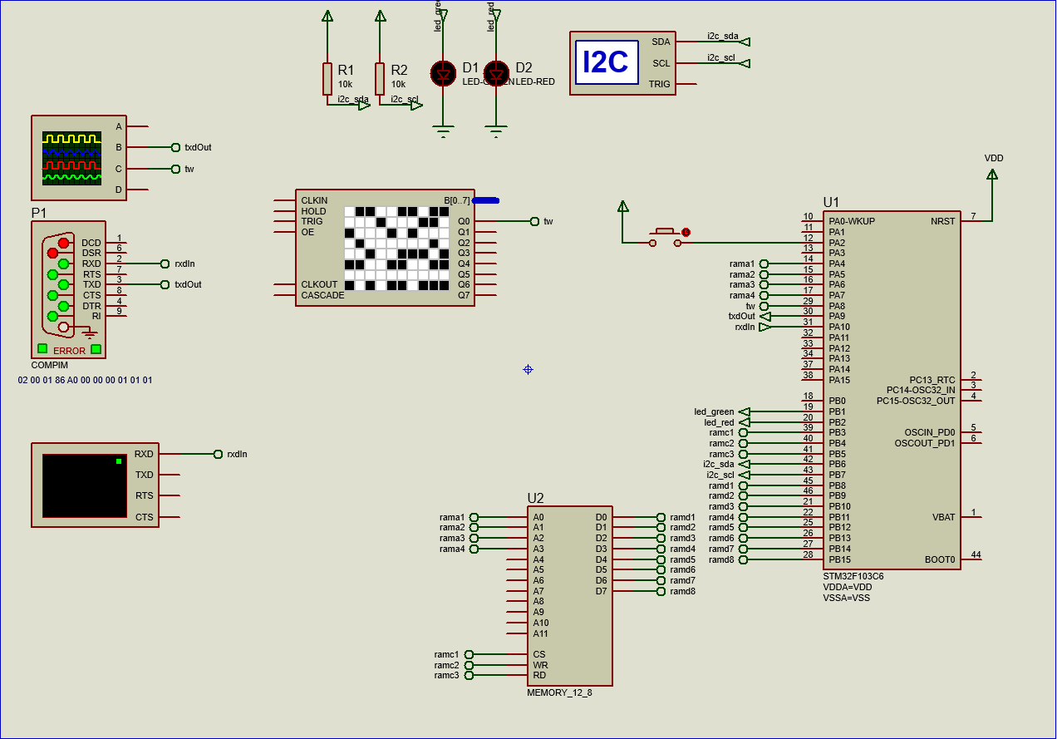

# ПРИЛОЖЕНИЕ Б. СПЕЦИФИКАЦИЯ

Таблица Б.1 – Спецификация элементов

|  |  |  |  |
| --- | --- | --- | --- |
| Обозначение | Наименование | Количество | Описание |
| U1 | STM32F103C6 | 1 | Однокристальный микроконтроллер |
| U2 | MEMORY_12_8 | 1 | Внешняя ОЗУ |
| R1, R2 |  | 2 | Резисторы подтяжки |
| D1, D2 |  | 2 | Светодиоды индикации |
| P1 | COMPIM | 1 | Вход UART |